管理体系审核记录表
过程与活动、  抽样计划 | 涉及  条款 | 受审核部门：办公室、财务部 主管领导：童超 陪同人员：马婷 | 判定
 |  | 审核员：姜海军 审核时间：2023.1.9 远程审核沟通工具：微信、电话
审核条款：
QMS: 5.3组织的岗位、职责和权限、6.2质量目标、7.1.2人员、7.2能力、7.3意识、9.1.1监视、测量、分析和评价总则、9.1.3分析与评价、9.2 内部审核、10.2不合格和纠正措施，
OHMS: 5.3组织的岗位、职责和权限、6.2.1职业健康安全目标、6.2.2实现职业健康安全目标措施的策划、7.2能力、7.3意识、9.2 内部审核、10.2不符合/事件和纠正措施，
OHMS:6.1.2危险源的辨识与评价、6.1.3合规义务、6.1.4措施的策划、8.1运行策划和控制、9.1监视、测量、分析和评价（9.1.1总则、9.1.2合规性评价）、8.2应急准备和响应,
组织的岗位职责和权限 | QO5.3 | 办公室主要负责以下工作内容：  1.协助领导做好各类会议的会务工作和落实会议作出的各项决定，负责会议记录；  2.协助和处理公司日常行政事务工作；负责重要来信来访的处理及信息沟通和协商等；负责制定本单位职工培训年度计划，并组织实施；  3.负责职工人事档案与印章管理；  4.负责事业编制人员岗位聘任工作；  5.贯彻实施公司的质量、职业健康安全及企业管理方针、目标、指标和管理方案；  6.对本部门危险源进行辨识和评价，制订控制措施；  7.参与公司组织的应急演练；  8.对工作场所进行风险控制，保护环境。  与办公室负责人童超沟通，描述的职责和权限与一体化管理体系的职能分配表基本一致。 | 符合
目标及其实现的策划总要求 | QO6.2 | 办公室的质量、职业健康安全分解的管理目标及完成情况：  部门 目标 计算公式 考核频次 2022年  1月 2月 3月 4月 5月 6月 7月 8月 9月 10月 11月 12月  办公室 文件发放受控率100% 文件发放数/制定受控文件总数×100% 每月 100% 100% 100% 100% 100% 100% 100% 100% 100% 100% 100% 100%  培训计划完成率100% 培训数/培训计划数×100% 每月 100% 100% 100% 100% 100% 100% 100% 100% 100% 100% 100% 100%  火灾事故为零 以实际发生为准进行计数 每月 0 0 0 0 0 0 0 0 0 0 0 0  部门目标与分解基本合理，均有相应的统计方法、管理方案和监视频率，责任部门和责任人明确，基本满足控制要求。  查到职业健康安全目标、指标及管理方案,  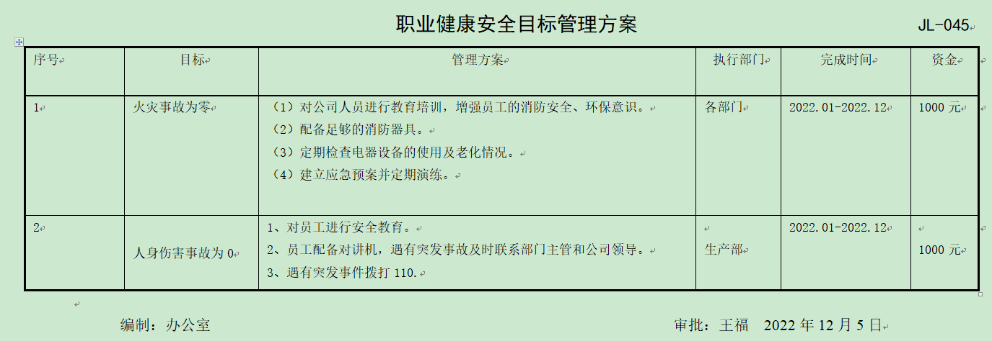 | 符合
人员 | Q7.1.2 | 1、组织配置了适宜的人员：如管理人员、生产人员、业务人员、检验人员、库管员等；人员配置基本满足日常管理体系运行要求；  2、现场查看，企业无特殊作业人员。  3、组织通过业务部对供应商的人员和设备等进行了评价，经过评价确定，供应商配备了具备有能保持稳定提供产品的能力。 | 符合
能力  意识 | QO7.2  7.3 | 编制执行《培训、意识和能力控制程序》，规定了人力资源配备、培训计划与实施，考核与认可等予以规定。  编制了《岗位职责与任职要求》，对总经理、管代、各部门负责人、保管员、质检员、业务员、内审员等岗位规定了年龄、学历、工作经历、工作能力、培训等方面的任职要求及岗位职责。  每年底由办公室对各岗位人员进行能力考核，根据结果采取措施，通常是培训。  查到《2022年度培训计划》，编制办公室，批准王福，日期2022.12.5日。培训内容涉及：ISO9001：2015、ISO14001：2015、ISO45001:2018系列标准培训，内审员培训，应急预案培训及消防火灾演习消防知识培训，各部门环境因素、危险源的识别培训，安全教育培训，设备操作规范，新冠病毒防控，产品检验规范，新员工培训，法律法规学习等。  查到：《培训记录》2022年1月7日进行ISO9001：2015、ISO14001：2015、ISO45001:2018系列标准培训培训，通过现场提问答辩对培训效果予以考核评价，考核合格，培训人赵老师。  查到：《培训记录》2022年3月15日进行应急预案培训及消防火灾演习消防知识培训，通过现场提问答辩对培训效果予以考核评价，考核合格，培训人王财。  另查到： 2022.5.5日安全教育培训，通过现场提问答辩对培训效果予以考核评价，考核合格，培训人王财。  另查到： 2022.12.20日法律法规学习培训，通过现场提问答辩对培训效果予以考核评价，考核合格，培训人王福。  查到王财等员工的三级安全教育记录卡，入厂后进行三级安全教育后才准许上岗。  查特种作业人员和特种设备操作人员资格证：提供了电焊工证，在有效期内。  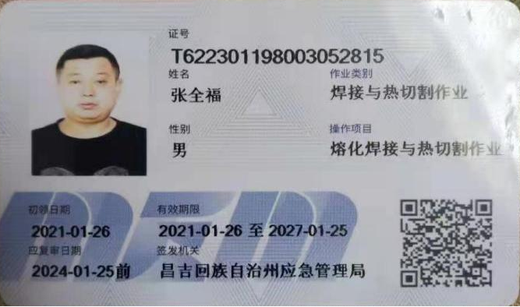  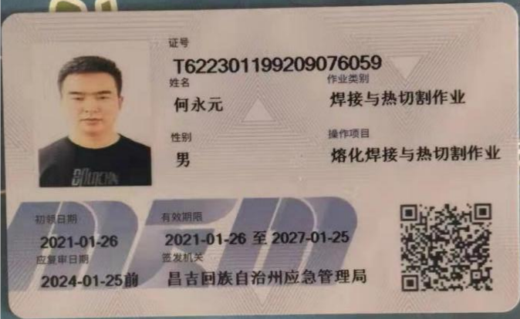  通过培训、面谈等沟通方式，提高了员工的素质，增强了主人翁的责任感，使员工认识到了自身贡献的重要性。员工对公司的方针及部门目标基本了解，并且能够意识到自己岗位对整个流程的重要性和偏离的后果。  企业已对人力资源的管理、控制进行了策划和实施，基本符合要求。 | Y
危险源辨识、风险评价和控制措施的确定 | O6.1.2 | 查保持了《危险源辨识、风险评价控制程序》。  办公室作为公司职业健康安全管理体系的主控部门，主要统筹负责识别评价公司相关的危险源。  查2022.12.5日的《危险源辨识和风险评价登记表》，识别办公活动、采购销售过程、检验过程、生产过程中的危险源。  涉及办公室的危险源主要是：显示器模糊影响视力，公司没灭火器材造成火灾致人员伤害，各类电气插座、插头老化引发火灾，电线老化引起火灾，各种电器漏电至人触电伤害，新冠病毒，人员出差，车辆意外伤害，酒后驾车、无照驾驶造成的交通伤害等。  查到《重大危险源清单》，  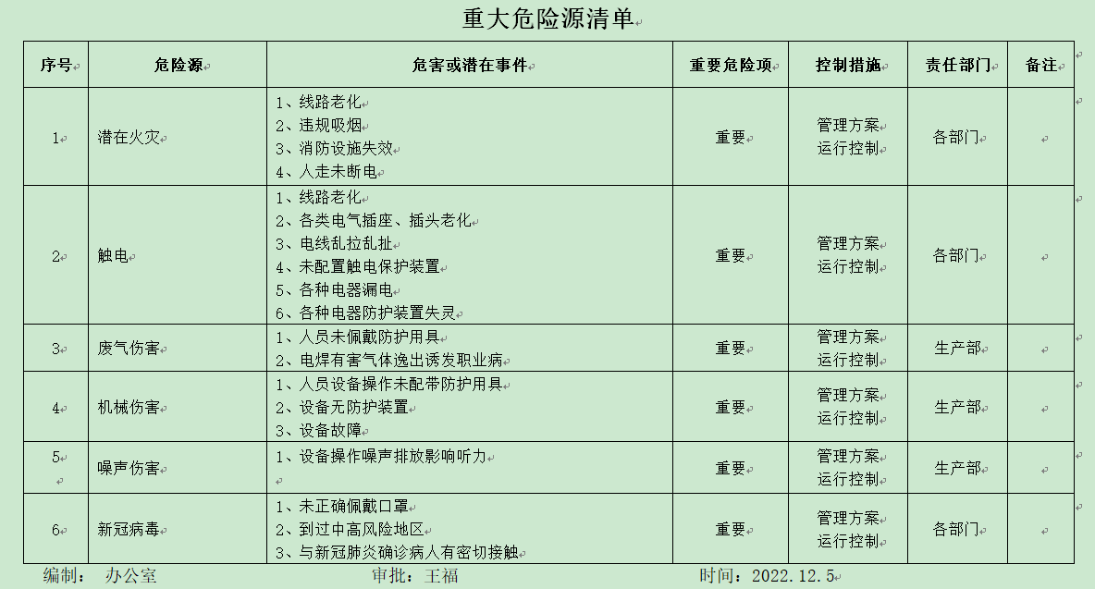  办公室的不可接受风险主要是：潜在火灾、触电、新冠病毒传播等。  危险源控制执行管理方案、配备消防器材、个体防护、日常检查、日常培训教育等运行控制措施等。 | Y
合规义务 | O6.1.3 | 编制了《法律法规与其他要求控制程序》，对法律法规的识别更新和应用进行规定。办公室为主控部门。  部门人员介绍：主要通过网络、报纸杂志电视等新闻媒体、购买、上级下发等多种形式收集本公司适用的法律法规。  提供了“法律法规清单”：如《中华人民共和国未成年人保护法》、《中华人民共和国妇女权益保障法》、《中华人民共和国消防法》、《未成年工特殊保护规定》、《中华人民共和国道路交通安全法》、《中华人民共和国职业病防治法》、《新疆维吾尔自治区劳动保障监察条例》等。  已识别法律法规及其它要求的适用条款，并与危险源进行了对应。  公司法律、法规及其它要求都有现行文本，大部分为电子版本。各部门如有需要到办公室查阅。公司通过培训、会议等方式向有关员工传达法律、法规及其它要求的相关要求。 | Y
应对风险和机遇措施的策划 | O6.1.4 | 公司根据危险源的风险辨识结果，分别制定出《重大危险源清单》，通过具体的措施进行有效控制：目标、管理方案、管理制度运行控制、应急预案、检查、培训。  制定了《合规性评价控制程序》、《环境及安全监视和测量控制程序》，每年对公司适用的合规义务进行识别更新并定期评价、检查。  经组织评价，组织策划的措施基本能够满足风险和机遇应对需要，能够与识别的风险和机遇对产品符合性的潜在影响相适应，基本满足标准要求。 | Y
运行控制  财务部  财务支出 | O8.1 | 公司策划了如下要求对安全体系运行进行控制，具体如下：  1、公司编制了职业健康安全运行控制程序、安全文明管理制度、现场安全管理制度、办公室管理制度、应急预案等管理规定，规定了生产、销售过程安全管理的要求。  2、由办公室负责全公司的消防器材的管理，生活区、办公区均配置了灭火器等消防装置。办公区已放置了干粉灭火器，均在有效期内。  3、工伤保险：公司职工均参加了养老保险、工伤保险等，查到了2022年12月份交费证明。  4、查2022年度用于环保和职业健康安全的资金投入约31000元，主要是垃圾清运、培训教育、劳保用品、体检等。  5、员工上下班注意交通安全，做好疫情防护。  6、定期发放劳保用品，查到劳保用品发放记录，2022.12.1日发放了手套、口罩、围裙、帽子、耳塞等。  远程巡视办公区、厂区：  企业位于新疆昌吉州昌吉市六工镇下六工村一片区18号，企业属于金属家具制造销售行业，企业四邻无敏感区域，路面简单硬化处理，车间面积3000㎡，仓库面积1000㎡，办公室面积70㎡。  远程查看各办公区域电脑，空调等办公设施齐全，用电规范，无临时线使用。  办公车辆均经过年审，司机驾驶证在有效期内。  查看办公区有灭火器，状态有效。  部门运行控制基本符合规定要求。 | Y
应急准备和响应 | O8.2 | 编制了《应急准备与响应控制程序》，确定的紧急情况有：火灾、触电、人身伤害等。提供了应急预案，其中包括目的、适用范围、职责、应急处理细则、演习、必备资料等，相关内容基本充分。  应急设施配置：在车间内、仓库内均配备了灭火器等消防设施，状态有效。  查看办公区有灭火器，状态有效。  查2022.4.15日的《火灾应急预案演练记录》，参加人员；其他部门，记录演练过程、急救措施等内容。演练后对应急预案进行了评审，通过实地现场演练证实编制的“火灾事故应急救援预案”符合单位的实际情况，具有很好的适宜性，暂不需对预案进行修订。  自体系运行以来尚未发生紧急情况。 | Y
绩效测量和监视 | O9.1.1 | 编制了《环境及安全监视和测量控制程序》，  管理体系目标考核按季度进行，抽查到2022年度目标分解一览表，2022年1-12月份目标考核记录，办公室负责考核，公司和分解的各部门管理目标均已完成。  提供了职业健康安全目标管理方案检查表，  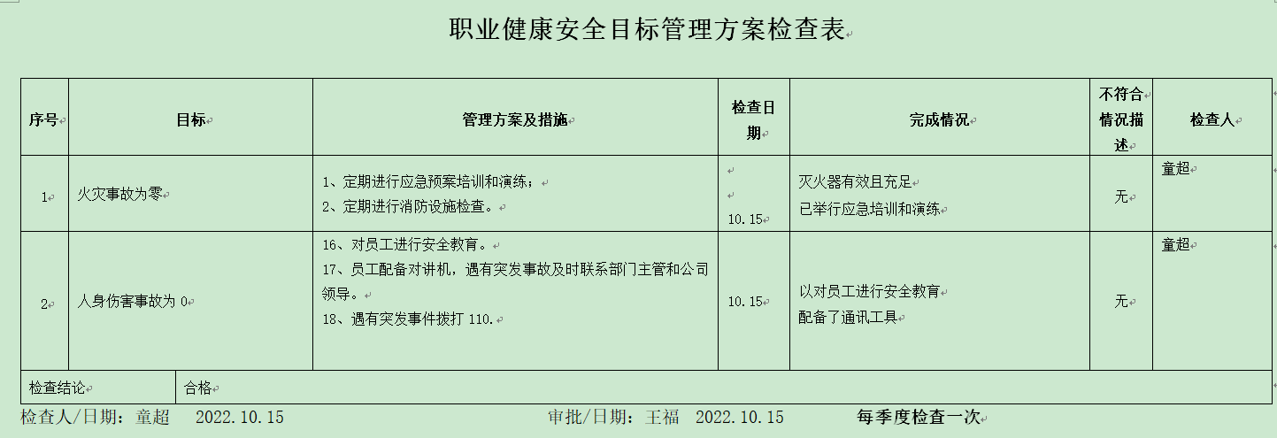  查到《环境安全运行检查记录》，检查项目包括：噪声排放，废水排放，废气排放，固废管理，能源资源消耗，消防安全，用电安全，相关方管理等，抽查2022年度未发现检查不合格情况。  未有上级主管部门的监督检查。  企业主要从事金属家具的生产，噪声和粉尘对员工健康影响甚微，所以企业没有安排作业场所职业病危害因素检测和职业病体检，管代介绍近期会安排一次员工健康体检，下次现场审核时继续关注。  公司经营能遵守相关的法律法规，没有违反环境、职业健康安全法律法规现象，近期没有发生环境与职业健康安全的事故。 | Y
合规性评价 | O9.1.2 | 编制了《合规性评价控制程序》，其中规定了对本公司法规及其他要求的合规性评价的要求。  远程审核提供了“法律法规合规性评价报告”、“法律法规合规性评价表”，对收集的法规进行了评价，评价日期：2022.12.5日，评价结果：符合要求。评价人：王福、童超、王财等。  部门已对有关法规及其他要求进行识别、评价，满足要求。 | Y
绩效总则，  分析与评价 | Q9.1.1  Q9.1.3 | 编制了《绩效测量、数据分析控制程序》，组织数据包括：产品生产和销售状况、管理体系运行状况、顾客满意管理、供方管理等过程的数据分析。查自组织管理体系运行以来，已经进行搜集信息和数据的活动：管理目标考核、顾客满意度调查、供方的交付和质量、职业健康安全运行情况等的简单分析。组织通过对管理目标的状态评价产品和服务的符合性良好；对顾客满意度的评价为达到目标要求；外部供方按时交付和质量经分析均满足要求，绩效良好。通过内审评审组织管理体系的策划已有效实施；通过管理评审评价组织应对风险和机遇所采取措施有效，管理体系有效、绩效良好，评价出管理体系改进的需求有进一步提高顾客满意度。分析与评价管理基本符合要求。 | 符合
内部审核 | QO9.2 | 组织根据制定的《内部审核控制程序》进行内部审核过程控制。提供内审记录，抽查内容如下：  查制定有内部审核计划，内容包括审核目的、审核范围、审核准则、审核具体日程安排、编制批准等，内容完整，能够满足策划要求。  审核日期：2022年02月22-23日，  审核组：组长：童超（A） ，组员：王财（B）：签到表显示，总经理、管理者代表、办公室、生产部、业务部、质检部、财务部各部门负责人参与了内部审核的首末次会议；  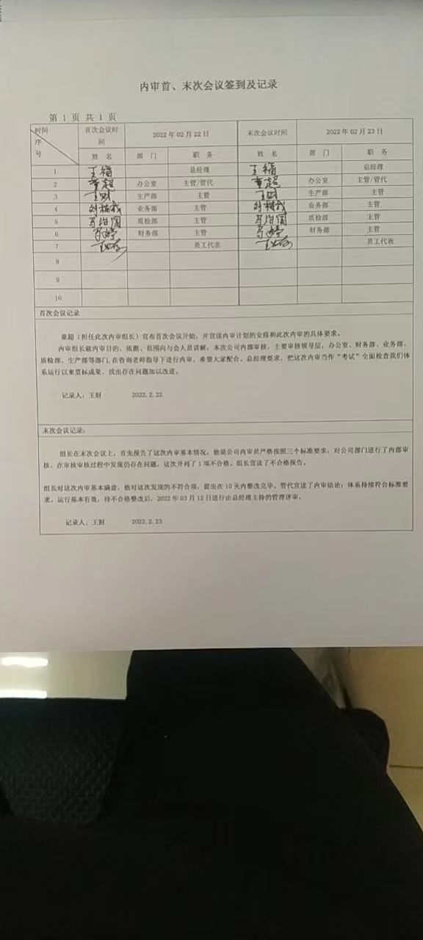  提供电子版《内部审核检查表》，内容包括条款号、检查内容、检查记录和结果判定等，记录显示，组织审核组有按照计划要求进行，满足执行要求。  查《内审不符合报告》：包括1项不符合（顾客满意度调查表未能提供），条款依据正确，且均已完成整改并验证有效。  查2022.2.23日的《内审报告》中内部审核结论：  1、我公司的质量、职业健康安全管理体系运行是基本有效的。  2、公司建立的管理体系文件基本符合ISO9001:2015，ISO45001:2018标准要求。  综上，组织的内部审核控制基本有效。 | 符合
不合格和纠正措施 | QO10.2 | 查编制有《事故、事件、不符合管理程序》、《纠正与预防措施控制程序》，规定了发现不合格应采取纠正措施的具体要求，并按要求进行了控制。  抽查内审不符合报告，针对内审中发现的不合格事实，责任部门进行了原因分析，制定了纠正措施并实施，经验证整改有效。  抽查管理评审提出的改进措施已完成。  体系运行的其他方面经过日常工作检查和数据分析，暂未发现应采取纠正和预防措施的机会。  办公室负责人童超介绍：组织在运行过程中对发现的不合格都会采取纠正措施，分析原因，举一反三地看待其他部门或类似过程，采取预防措施以防止发生不合格或不符合。 | 符合
说明：不符合标注N

